骨科专业基地简介

骨科基地，涵盖四个亚专业：脊柱外科、关节外科、创伤骨科、运动医学。年门诊量20余万人次，年收治住院病人1万余人次，具有高级职称34人，其中主任医师15人，副主任医师19人，博士及硕士学位50人余，专业检查设备齐全，具有强大的专业常见病及少见疑难病的诊治能力。

**1 脊柱外科**

**1.1科室简介**

现有床位42张，系安徽医科大学临床专业硕士研究生点，安徽省住院医师规范化培训基地。科室坚持以"高度的责任心、精湛的技术水平"为患者解除病痛。目前形成了颈椎病、腰椎间盘突出症、腰椎管狭窄症、韧带骨化疾病、脊柱畸形（青少年特发性脊柱侧弯、颈椎后突畸形、腰椎退变性侧弯）、脊柱结核、脊柱微创手术等多方面的医疗特色，均达到了全国先进水平。我院脊柱外科目前每年手术超1500例，其临床救治和学术技术水平在省内独树一帜，现代化的检测、诊疗设施和手术条件接近省内一流水平。另外，脊柱外科已成为省内重要的医疗和人才培养基地，培养了一大批优秀的研究生、进修生。现今各级医疗人员，硕士学位占90%以上，每年都派出年轻的医师到国内一流脊柱外科中心进修，学习先进的医疗技术、医疗理念并应用于临床，更好的服务于国内广大患者。目前，经过多年的探索实践，我院脊柱外科建立了具有特色的脊柱脊髓伤病的诊疗方案，提高了临床救治的优良率，明显降低了死亡和伤残率。患者的口碑造就了我院脊柱外科的丰碑，新一代的市医人将不辱使命，继续发扬开拓创新、艰苦奋斗的精神，造福广大患者。

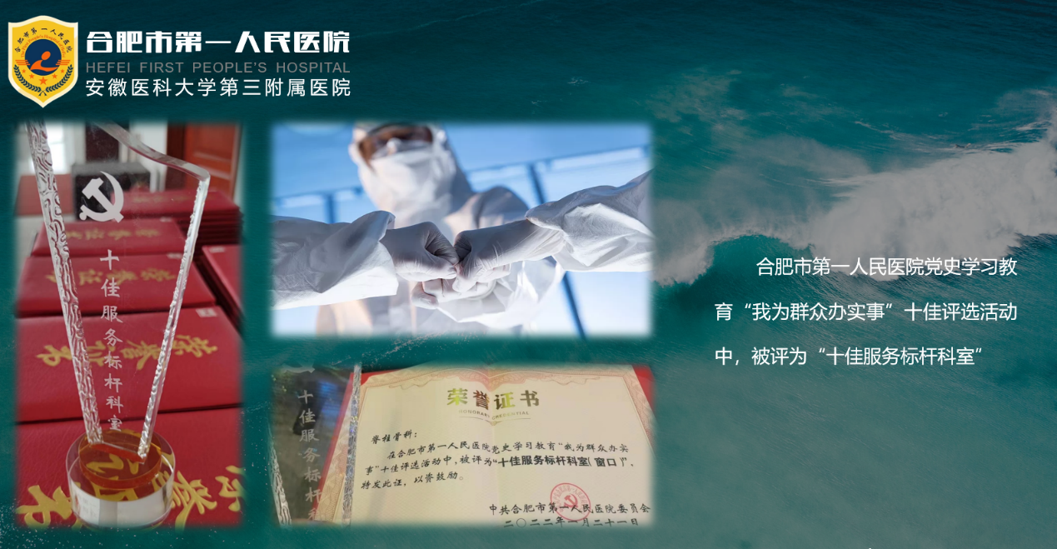

**1.2人员简介**

现有各级医护技人员30名，其中高级职称12名。正高职称6名，副高级职称6名，中级职称8名。科室现有博士3名，在读博士5名，硕士8名。在致力于提高临床医疗技术水平的同时，注重科研教学水平的提高。目前，我科已承担合肥市各类课题7项，获得合肥市科学技术奖等奖项数项。在国内核心期刊发表论文50余篇，发表SCI论文10余篇。我科各位专家教授担任省内重要学术组织的重要职务10余个。目前是安徽省康复医学会脊柱微创专业委员会副主任委员；合肥市医学会骨科专业委员会副主任委员、常委；安徽省数字骨科医学会委员等所在科室。

**1.3设备仪器**

拥有脊柱外科专用手术床、进口脊柱外科专用手术器械、C型臂X光机，椎间盘镜、椎间孔镜、大通道内镜、超声骨刀、磨钻等先进设备，有力保障了各类疑难脊柱脊髓疾患手术的成功开展。主要治疗各类脊柱脊髓疾患，包括枕颈部损伤、肿瘤、结核及发育畸形，各型颈椎病，颈椎管狭窄症，颈椎后纵韧带骨化症，胸椎间盘突出症、胸椎管狭窄症，胸椎黄韧带骨化症，腰椎间盘突出症，腰椎管狭窄症，腰椎滑脱症，脊柱骨折脱位、脊髓损伤，脊柱结核、肿瘤，脊柱侧弯及后凸畸形等疾病，手术疗效达到国内先进水平。

**1.4 科研及教学**

**科研方面** 安徽省卫生厅科研项目两项（数字解剖技术在脊柱侧凸治疗中的应用、可注射式人工替代骨外科级硫酸钙用于椎体成形术治疗胸腰椎体骨折的临床研究）。近五年承担合肥市科技局科研立项一项（三维CT在青少年脊柱侧凸手术矫形中的应用），承担合肥市应用医学研究项目六项（改良假体植入技术在Byran颈椎间盘置换术中的应用、数字骨科技术辅助MIS～TLIF治疗腰椎间盘突出症的临床应用研究、皮质骨通道螺钉和椎弓根螺钉在腰椎管狭窄症内固定术中的应用比较、弯角椎体成形术治疗老年性骨质疏松性椎体压缩性骨折的随机对照研究、Endo-ULBD治疗腰椎管狭窄症的临床疗效、斜向腰椎椎体间融合技术联合不同内固定方式的生物力学研究）。

**教学方面** 在教学方面每年承担本科实习临床教学任务，接收本科实习生60人次，指定讲师以上专职带教，每周举行教学查房。每年在我科进修的骨科医师近十人次，通过理论授课、手术操作培训等手段，使他们成为基层医院的业务骨干。

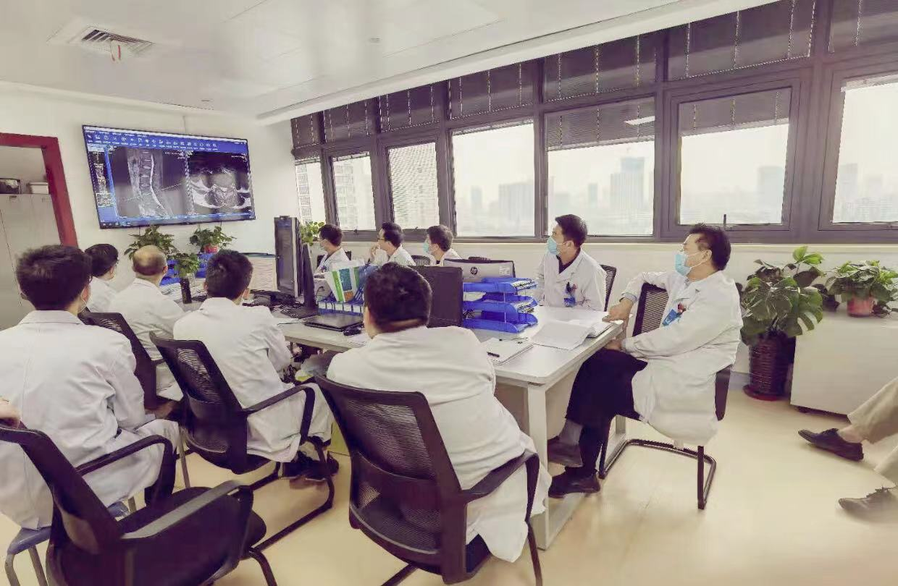

**1.5 开展的微创技术的种类例数**

**经皮内镜技术** 近年来，经皮全脊柱内镜技术因具有微创、高效等特点，逐渐被脊柱外科医生学习采用，同时更多地受到了广大患者的关注，其适应证也逐步扩大。我科自2015年开展脊柱内镜技术，逐步开展了经椎间孔镜下腰椎髓核摘除术、颈椎后路内镜下髓核摘除术、腰椎大通道内镜下椎管减压术、UBE技术等。该技术在于与传统脊柱开放手术相比，术中肌肉组织不会遭到大量破坏，不需要破坏关节突关节和椎板，减少牵拉神经根和硬脊膜囊，能够最大地保证脊柱手术节段的稳定性，减少因为脊柱不稳等原因导致的长期疼痛不适等并发症的发生。正是该技术具有创伤小、术后恢复快、保证脊柱稳定性等优势。我科内镜技术不断发展，使得脊柱内镜技术不单应用于腰椎间盘突出症，其适应证日渐扩大，扩展到治疗颈椎病、胸椎间盘突出症、慢性腰痛、椎管狭窄、椎间不稳及脊柱感染等疾病。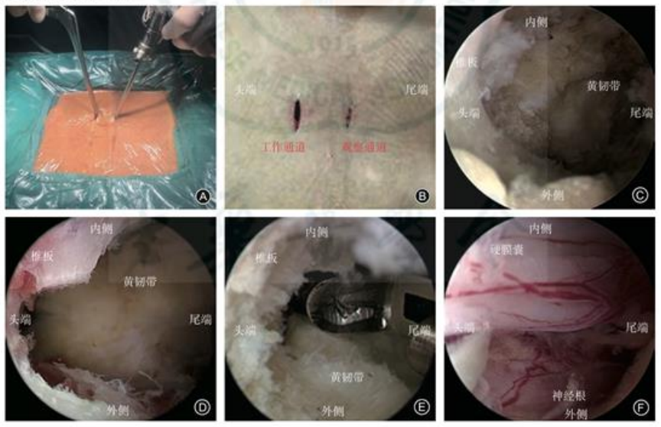 **腰椎间盘镜微创治疗腰椎间盘突出症** 显微内窥镜椎间盘切除术（MED）是近年来发展起来的新技术，它在治疗腰间盘突出症上有其独特优越性：创伤小、疗效好、恢复快，常规开放手术相比有一定的优越性，但二者又不能互相取代，是相辅相成的。青少年特发性脊柱侧弯畸形矫正术青少年特发性脊柱侧凸是指青春期或骨骼成熟前发生的结构性脊柱侧弯畸形（冠状面上Cobb角>10°且合并有脊柱旋转），而无其他器质性疾病。青少年特发性脊柱侧凸在小儿肌肉骨骼系统中发病率较高，占整个脊柱侧凸的70%~80%。根据年龄及Cobb角的大小采取姿势纠正，支具矫形及手术矫形。对于Cobb角>40°仍有生长发育的青少年特发性脊柱侧凸患者需行手术矫形，我科已具备独立完成严重青少年特发性脊柱侧弯畸形手术治疗，目前已为数十名该病患者成功手术，手术效果良好，标志我科在该领域已步入国内先进水平。

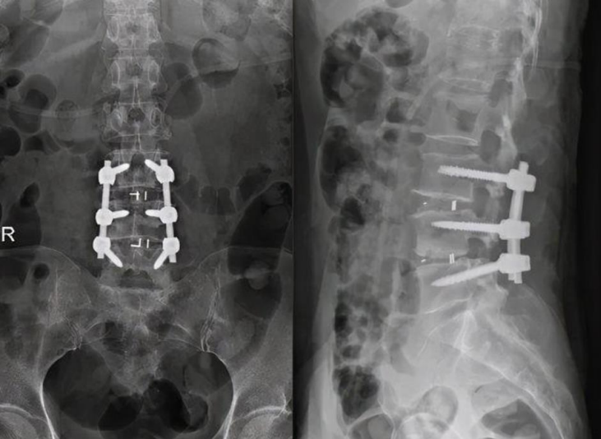

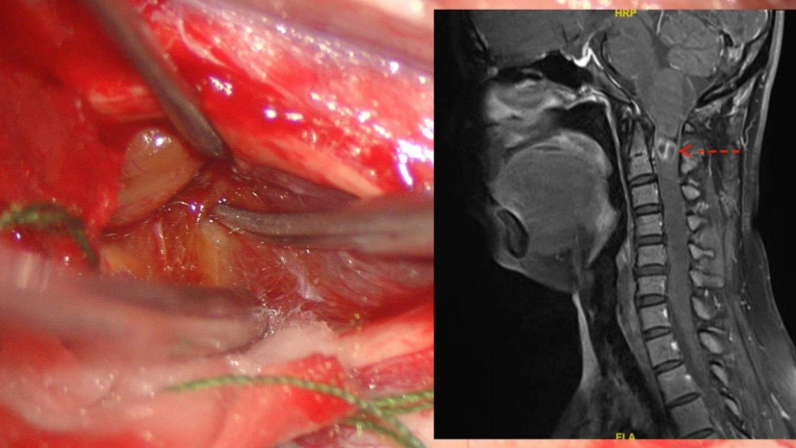

**经皮微创球囊扩张、椎体后凸成形术** 随着我国逐渐步入老龄社会，老年性骨质疏松症已经成为骨科的高发病，由此导致的骨质疏松性椎体压缩骨折引起的疼痛给患者的生活质量、家庭生活造成很大的影响。球囊撑开椎体成形术是今年来新兴的微创治疗技术，该技术只需在腰背部经皮穿刺经椎弓根进入椎体通过球囊将压缩椎体撑开，注入骨水泥起到稳定的支撑作用。由于此技术具有创伤小、效果明显、住院时间短等优点近年来在国内大医院已陆续开展，其中治疗骨质疏松性椎体压缩骨折的效果尤为明显，术后3天即可下地活动，术前疼痛明显缓解。我科目前已成功应用该技术治疗老年新鲜骨质疏松性椎体压缩骨折百余例，均获得了满意的疗效。我科于2002年开展了全省第一例椎体成形术。

**前、后路治疗颈椎病、颈椎管狭窄采用前路或后路手术治疗颈椎病与颈椎管狭窄** 我科已经积累了丰富的经验。对于单一节段或两个节段的颈椎间盘突出或局灶性和阶段性颈椎后纵韧带骨化，我科采用前路减压植骨融合治疗。不稳定的患者还加用颈椎前路钢板内固定。对于多节段的颈椎间盘突出症和后纵韧带骨化，采用颈椎后路“单开门”成形术。现已治疗此类患者百余例。

**后路减压、复位、内固定，Cage椎间植骨融合治疗腰椎滑脱症** 对腰椎滑脱患者来说，一个理想的手术应该达到一下目的：受压神经组织的减压、滑脱椎体的复位、滑脱椎体与邻近椎体的融合。后路减压、复位、内固定，Cage椎间植骨融合术可以完美的实现上述目的，通过上述手术方案，已成功为数十例腰椎滑脱患者彻底解决病患。

**OLIF** 斜外侧入路椎间融合术( Oblique lumbar interbody fusion, OLIF )是指经腹膜后腰大肌前方与主动脉之间的解剖间隙,行椎间盘切除植骨融合术。2015年我科开展全省第一例OLIF术，目前技术成熟，我院近3年开展约20例。

**Mini-ALIF** 小切口腰椎前方椎间融合术（Mini-ALIF, Minimally invasive -Anter Lumbar fusion）可以直接进入椎间盘，为椎体融合、椎间盘高度恢复和脊柱畸形矫正提供良好的终板准备。与传统ALIF术相比，Mini-ALIF术具有手术时间短、术中出血量少、术后并发症低的优点。我院于2019年6月27日上午完成首例“经腹直肌外侧入路微创ALIF术（Mini open- ALIF ）”，填补省内该项技术空白。患者术后6小时即可适当下地行走，左下腹部手术切口仅5厘米。目前已开展约十余例。

**1.6 特色文化**

目前脊柱外科在复杂颈椎病、颈椎损伤、胸腰椎损伤及腰椎退变性疾病、严重韧带骨化疾病、脊柱畸形（青少年特发性脊柱侧弯、颈椎后突畸形、腰椎退变性侧弯等）、脊柱炎症病变（脊柱结核等）、脊柱微创手术治疗等脊柱外科的各个领域取得全面的发展。科室以脊柱微创治疗颈椎病、脊柱损伤、腰椎退变性疾病等为特色，包括ALIF、OLIF、XLIF、TLIF、PLIF、Mis-TLIF及P-TLIF等，其科学性、实用性和有效性已为众多学者接受和应用。如首次在全省开展Mis-TLIF、OLIF治疗腰椎间盘突出症及椎管狭窄症。这些方案的优良率达90%以上，使之成为省内领先。较早开展的脊柱微创手术，例如PKP、PVP及PCVP等治疗骨质疏松伴病理性骨折，缩短了病人的住院时间，减轻了患者的痛苦；另外还有椎间孔镜、Endo-ULBD、UBE-ULBD、Endo-TLIF等。对于脊柱畸形的矫形治疗，包括疑难复杂的特发性脊柱侧弯、退变性脊柱后凸畸形及严重的矢状位及冠状位失衡等治疗方案的设计及诊治也有丰富的经验。刘艺明教授、张之栋教授等各自带领的医疗团队在颈椎病、高难度胸腰椎伤病手术治疗、高难度的韧带骨化病手术治疗、脊柱微创手术等方面形成了各自显著的医疗特色，在颈椎病、腰椎间盘突出症、腰椎管狭窄症、颈椎及胸腰椎骨折、韧带骨化疾病、脊柱畸形（青少年特发性脊柱侧弯、颈椎后突畸形、腰椎退变性侧弯）、脊柱结核等方面的诊治具有雄厚实力和明显的临床效果。

**2关节外科**

**2.1 科室介绍**

科室系合肥市重点学科，安徽省特色专科，具有国际著名品牌髋膝人工关节、美国施乐辉关节镜系列器械和各种CPM机。我院关节外科是上海市关节外科临床医学中心合肥分中心，戴尅戎院士工作站，安徽医科大学骨外科硕士培养点，并承担本科生的授课和实习带教工作。学科是以关节外科为中心，在内固定改良、人工关节磨损与骨溶解、骨科新型生物材料的开发等方面，取得了丰硕的科研成果，获省市科技进步等奖10余项，国家专利2项，目前承担省、市各类课题5项。初次和复杂人工关节置换手术及个体化人工关节的设计与应用 包括各类股骨头坏死、骨性关节炎、内风湿性关节炎、骨肿瘤的初次和翻修关节置换手术。2006年省内首次行三大关节（双髋，单膝）同时置换，充分发挥骨科微创手术理念，在保证疗效基础上，重视小切口与微损伤，效果显著，费用更少。关节镜诊断与治疗各种关节（膝关节、肩关节、踝关节、髋关节等）疾病，以微创术式为患者解除痛苦，效果良好。常规开展膝关节半月板损伤、前后交叉韧带重建手术，关节镜辅助关节内骨折的治疗等。2008年省内率先开展髋关节镜，首次填补省内空白。对于骨肿瘤的诊断与综合治疗，应用MRI、CT、核素扫描、血液生化检查等多种检测手段早期发现各种良性骨肿瘤、原发性和转移性恶性肿瘤，检查设备齐全，方法先进，准确率高。以根治性手术、化疗、免疫治疗等方式彻底根治各种骨肿瘤。另外，对于复杂创伤的诊断与治疗，对粉碎性骨折、多发性骨折常规开展关节镜辅助下小切口微创治疗各种关节内骨折，具有创伤小，出血少，效果好，恢复快的特点。

我院关节外科为安徽省首家以关节周围疾病及运动损伤诊治为特色的骨科独立建制亚专科，是安徽省“十一五”临床重点建设特色专科和合肥市第三、四周期临床重点专科。核定床位４２张，实际开放床位５０余张，是合肥市骨关节疾病临床医学研究中心，安徽医科大学骨外科学硕士培养点、国家骨科住院医师规范化培训基地、国家全科医师规范化培训基地，上海交通大学附属第九人民医院戴尅戎院士工作站合肥分中心、长三角关节外科联盟理事单位、安徽省全科医师协会骨科分会及合肥市医学会骨质疏松分会主任委员单位，下挂市一院老年髋关节创伤快速康复治疗中心、市一院肩关节疼痛多学科诊疗中心，合肥市首届名医工作室（关节与创伤）领衔人单位。

人才技术力量雄厚—本部现有医生13人，硕士生导师1名，博士2人，硕士7人，在读硕士3人；主任医生2人，副主任医师4人，主治医师5，现有市首批名医工作室领衔人1人。

专科特色显著—下设三个亚专业方向：终末期关节疾病的人工关节置换手术、关节运动损伤的关节镜微创诊疗和关节周围复杂创伤的个体化精准手术治疗。能独立常规开展省级三甲医院重点专科的临床技术，专科实力合肥市属医院最强，省内市级医院前列。人工髋、膝、肩关节初次置换及翻修手术，年手术量超400台次。微创关节镜下关节运动损伤诊疗，年手术量近1000台次。复杂关节周围骨折微创、精准复位、固定、康复一体化治疗，年手术量超500台，特别对老年髋关节骨折采用目前先进的快速康复治疗理念，48小时内完成手术，术后早期康复锻炼，极大减轻社会负担，提高患者生活质量。

教学科研突出—常年承担安医大等院校的研究生、本科生的规培、临床教学及实习带教任务。近5年来成功举办省级及市级继续教育项目多项。近5年在统计源以上期刊发表学术论文40余篇，其中sci文章８篇，北图核心10余篇，骨科专著2本，专利11项。目前承担省、市级课题6项。

优质护理团队—科室护理团队为院五星级团队，年青热情，技术熟练，服务周到，屡获好评，开创医－护－患康复治疗的新模式。

今后，科室全体医务人员将不忘初心，砥砺前行，始终坚持“以患者为中心，以质量为核心”，以精湛的技术、满腔的热忱服务周边群众，保障人民健康。

科室文化—立足特色做精做细，发挥优势做大做强。

**2.2 关节骨科核心技术**

**复杂人工关节置换技术（髋、膝、肩、肘关节置换术）** 所谓人工关节置换术是将己磨损破坏的关节面切除，置入人工关节，代替无法正常使用的病损关节。使其恢复正常平滑的关节面，解除疼痛，矫正变形、长短脚和功能障碍，恢复和改善关节运动功能的手术。

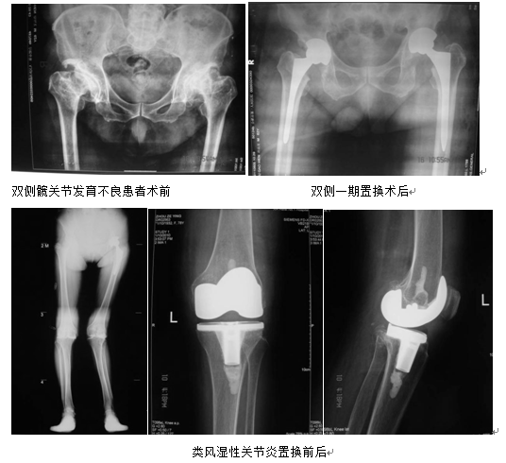

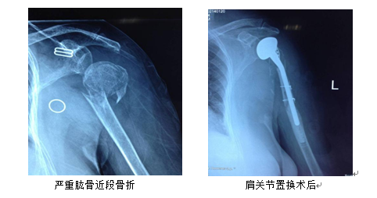

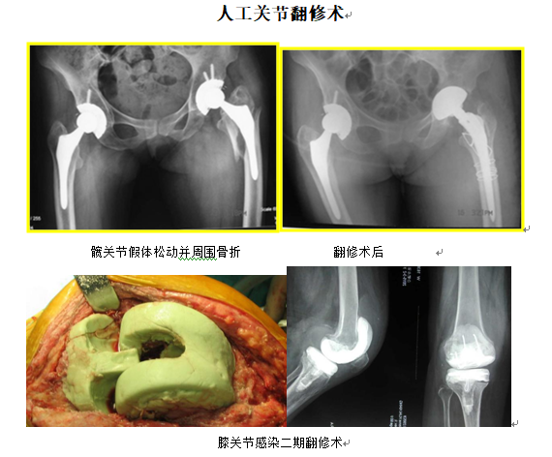

**关节镜技术简介** 关节镜是一种内镜，在皮肤上做一个约０．５厘米的小口，就可以放入关节内。关节镜后面连接微型摄像头，关节内的情况直接显示在荧光屏上，准确发现病变。同时可在镜下进行手术。所以关节镜是一种集检查、诊断及治疗于一体的微创手术。我科常规开展膝、肩、踝、肘关节镜的微创手术，效果优良。

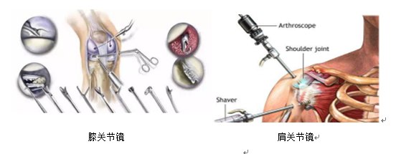

**关节周围复杂骨折治疗** 骨盆与髋臼骨折、复杂胫骨平台骨折、Ｐｉｌｏｎ骨折、肱骨髁上粉碎骨折等关节内骨折手术治疗；骨科创伤复杂后遗症处理，如陈旧性骨折、骨不连、创伤后骨髓炎等处理。

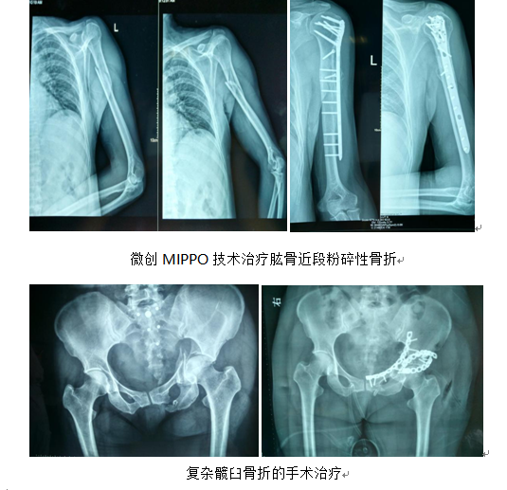

**3 创伤骨科**

主要包括四肢骨折的微创治疗（闭合复位、绞锁髓内钉和经皮钢板、MIPPO技术等）、外固定架技术（治疗骨折、关节周围的损伤、严重软组织和韧带损伤的暂时跨关节固定、肢体延长手术及某些骨盆环的分离）和钢板螺钉内固定技术。科室紧跟创伤理论、技术和器械的发展，在复杂性四肢、关节创伤的手术治疗方面积累了大量经验，在复杂性骨盆创伤前、后路及前后联合入路及骶髂关节脱位空心钉内固定手术治疗方面具有省内领先水平；运动3D打印技术治疗复杂性髋、膝关节创伤；开展三联截骨治疗复杂性先天性髋臼发育不良；开展带腓动脉血管的复合皮瓣治疗大块软组织及骨缺损；开展髋、膝、肩关节人工假体置换术；发展微创手术、缩短骨折愈合时间，降低“骨折病”的发生率。科室成立了颈肩手创伤及疾病诊疗中心，近几年来科室发表SCI、中华、省级论文共计约20余篇；科研工作及成果有腕掌侧皮下正中浅静脉的临床显微解剖研究及在复杂性断指再植中的应用获合肥市科技成果二等奖、安徽省科技进步三等奖，痉挛性脑瘫的紧张治疗与康复获安徽省科技进步三等奖。目前科室在研多项省市科研项目。

**4 运动医学**

由我院关节、脊柱、创伤专业骨干和运动医学精英组建而成，为安徽省较早成立的运动医学专科，在省内外享有较高的盛誉。目前科室近年来在核心期刊发表专业论文数篇，荣获多项省市科技进步奖和多项国家专利，高年资医师均有在上海九院、上海华山医院、北大三院等国内多家著名运动医学专科研修背景，并长期保持着紧密交流。开科以来治愈了大量复杂的运动创伤疾患，开展多项新技术新项目，获得患者和业内人士一致好评。主要诊疗特色：①关节周围肌腱韧带运动损伤的重建。及各类严重关节内骨折的微创手术治疗；②骨关节疾病，如股骨头坏死、髋、膝骨性关节炎、类风湿性关节炎、骨肿瘤等的初次关节置换和翻修手术。③脊柱运动损伤，如椎间盘突出、骨折等的微创手术治疗。

   骨科基地自2014年开始招收住培医生，目前已有30余名医生获得住院医规范化培训合格证书，合格率100%。医院建立了导师制度，住培生可以与导师双向选择，并接受基地与导师双重管理。到每个专科均有专门的带教老师，按本院医生要求培养。基地严格按照住培大纲进行教学、培训及考核。教学形式多样：有床边带教，小讲课，教学查房，病例讨论，技能培训等，为提升学生学习兴趣，经常开展临床技能竞赛。强化过程管理，提升教学质量的同时，确保结业考核人人过关。出关时，个个都是精兵强将！